Presseinformation

Hoch motiviert in die nächste Bauphase

- Baustellenfest bei Woolworth im Gewerbegebiet Unna/Kamen
- Projektbeteiligte feiern zügigen Baufortschritt
- Neue Woolworth-Zentrale nimmt Gestalt an

Osnabrück, 19. Juni 2019

Das imposante Ausmaß der neuen Woolworth-Zentrale im Gewerbegebiet Unna/Kamen ist bereits absehbar. Um den zügigen Baufortschritt zu feiern und die Kräfte für die weitere Umsetzung zu aktivieren, begingen die Projektbeteiligten am Dienstag, 18. Juni 2019, ein Baustellenfest mit mehr als 170 Teilnehmern. Geladen hatte der Bau-Komplettanbieter Köster die Vertreter der Woolworth AG und der Deutsche Anlagen-Leasing GmbH & Co. KG sowie Planer und Nachunternehmen. Köster realisiert für die Einzelhandelskette im Logistik-Hotspot nahe Dortmund eine Logistikhalle und ein fünfgeschossiges Verwaltungsgebäude.

„Gemeinsam mit unseren vorwiegend regionalen Baupartnern liegen wir sehr gut im ambitionierten Zeitplan. Hierfür möchten wir uns herzlich bedanken. Wir freuen uns darauf, diese Geschwindigkeit für Woolworth und die DAL beizubehalten“, sagte Ulrich Wippermann, Geschäftsführer des Köster-Kompetenz Centers Logistikimmobilien, auf der Veranstaltung. Die ersten drei Bauabschnitte der Logistikhalle sollen Ende 2019 in Betrieb gehen, die Bauabschnitte vier und fünf sollen 2020 folgen. Dann werden auch die Mitarbeiterinnen und Mitarbeiter von dem derzeitigen Sitz in Unna-Königsborn in die neue Woolworth-Verwaltung umziehen.

Die beiden Gebäudekörper entstehen auf einem rund 25 Fußballfelder großen Baugrundstück im Gewerbegebiet Unna/Kamen und damit räumlich nahe der A1, der A2 und der A44. Die Logistikhalle soll mit rund 63.000 qm Bruttogeschossfläche auf fünf Ebenen Platz für 38.000 Paletten bieten.
Das fünfgeschossige Verwaltungsgebäude werde auf 15.000 qm Fläche Arbeitsplätze für bis 650 Mitarbeiterinnen und Mitarbeiter ermöglichen. Ergänzt werden soll das Angebot mit einer Kantine inklusive Außenterrasse und einem Mutter-Kind-Bereich.

Bei dem Bauvorhaben arbeitet der auf Logistikimmobilien spezialisierte Köster-Geschäftsbereich Hand in Hand mit den Kolleginnen und Kollegen aus den Bereichen Hochbau und Industrietiefbau in Osnabrück und Bielefeld. „Die enge Zusammenarbeit ist synergetisch sinnvoll, weil der Kunde auf diese Weise von der bestmöglichen Umsetzung seiner Wünsche und Vorstellungen profitiert“, so Ulrich Wippermann. Wirtschaftlich habe man das Projekt beispielsweise durch Abstimmung des Stützenrasters an die betrieblichen Abläufe in der Logistikhalle, Anpassung der Höhenlage der Gebäude im Tiefbau sowie Sondervorschläge bei der Technischen Gebäudeausrüstung gemeinsam mit Woolworth optimieren können.

(2.438 Zeichen)

Über die Köster-Gruppe

Die Köster-Gruppe ist deutschlandweit ein führender Anbieter der Bauindustrie im Hoch- und Tiefbau sowie Tunnelbau. Das Leistungsspektrum reicht von der individuellen Planung bis zur schlüsselfertigen Erstellung. Partnerschaftlich, kompetent und lösungsorientiert werden maßgeschneidert Bauvorhaben über ein Netz von bundesweit 22 Niederlassungen und sechs Kompetenz-Centern realisiert. Mit mehr als 1.800 Mitarbeiter/innen erzielte die Köster-Gruppe 2018 einen Umsatz von 1,24 Mrd. Euro. Das im Jahr 1938 durch Heinrich Köster gegründete Unternehmen ist im Besitz der Familie Köster. Der Firmensitz der Unternehmensgruppe befindet sich in Osnabrück.

Pressebilder zum Herunterladen

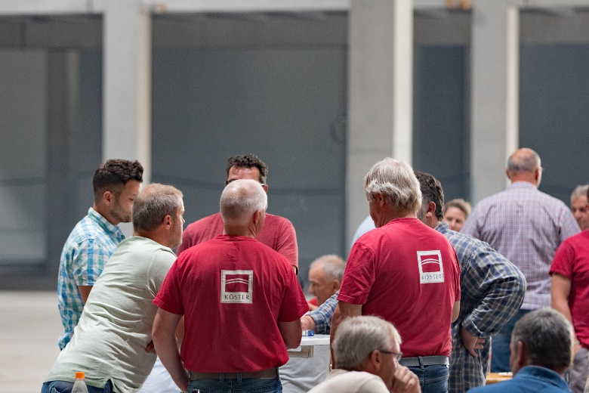

Auf der Veranstaltung hatten alle Projektbeteiligten die Gelegenheit, sich abseits der täglichen Arbeit auszutauschen.

Bildquelle: Köster-Gruppe

Bild-Download: http://bit.ly/31JLod5

Kontakt für Redaktionsanfragen
Björn Plantholt
PR und Kommunikation, Köster GmbH
Tel.: +49 541 998 2224
Bjoern.Plantholt@koester-bau.de

